中国共产党第二十次全国代表大会
代表候选人推荐人选登记表
（金都新城社区党总支部）

姓 名 |  | 夏磊 | 性 别 | 男 | 出生年月  （岁） | 1990.10  ( 31岁) | 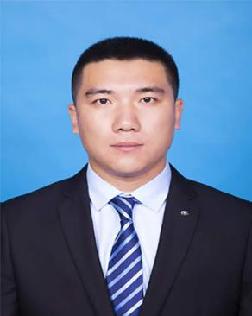  照 片
民 族 |  | 蒙古族 | 籍 贯 | 内蒙古开鲁县 | 出生地 | 内蒙古开鲁县
入 党  时 间 |  | 2018.07 | 参加工  作时间 | 2014.10 | 健 康  状 况 | 健康
人 员  类 别 |  | 社会管理 | 专业技术职务 | 无 | 熟悉专业  有何专长 | 无
学 历  学 位 |  | 全日制  教 育 | 大学专科 |  | 毕业院校  系及专业 | 内蒙古财经大学职业学院 市场营销专业
 |  | 在 职  教 育 | 大学本科 |  | 毕业院校  系及专业 | 东北财经大学网络教育学院金融学专业
现 任 职 务 |  |  | 金都新城社区党总支部副书记
简  历 | 2011.09--2014.07 内蒙古财经大学职业学院市场营销专业  2014.07--2014.10 待业  2014.10--2015.08 通辽市华远商贸有限公司  2015.09--2016.10 平安人寿通辽支公司区拓部  2016.10--2018.09 通辽经济技术开发区新城街道美瑞龙源社区（2016.03-2018.07 在东北财经大学网络教育学院金融学专业学习）  2018.09-- 通辽经济技术开发区新城街道金都新城社区
1

政治历史审查情况
奖惩
情况
主  要  表  现 | 夏磊同志在思想上，能认真学习党的先进思想理论与方针政策，在理论上不断充实完善自己，提高自身素质；在工作上，能认真完成领导交代的任务，保证本岗位各项工作的正常运行；在生活中，能严于律己，团结同事，以诚待人，热心助人。不足之处：在自身性格的历练方面应加强，待人接物应更加热情开朗，争取更大的进步。
推荐单位意见 | （盖章）
 | 2022年 月 日
备注

